**Informe de elaboración**

**Funciones**

1. Insertar registro:

Cliente:

Se crea una estructura dogType y se le asigna espacio de memoria, se envían los datos insertados por el usuario a través de send, recibe el mensaje de confirmación del servidor, se pide al usuario oprimir cualquier tecla para continuar.

Servidor:

Se crea una estructura dogType y se le asigna espacio en memoria, revive los datos del cliente, guarda la mascota al final del archivo dataDogs.dat, libera la memoria, guarda en el archivo serverDogs.log la información del registro ingresado y envía el mensaje de confirmación, disminuye en uno el número de clientes.

1. Ver registro:

Cliente:

Recibe del servidor el número de mascotas, imprime el número de mascotas, se pide seleccionar el número de registro, se envía al servidor el número del registro, se preguntas si se quiere abrir la historia clínica, se envía la decisión seleccionada por el usuario, si la decisión es si se recibe el archivo donde esta guardada la historia clínica, abre el archivo de la historia clínica, envía la historia clínica modificada al servidor, recibe el mensaje del servidor y lo imprime, se pide al usuario oprimir cualquier tecla para continuar.

Servidor:

Envía el número de registros al cliente, recibe el número de registro a mostrar, recibe la decisión de abrir la historia clínica, si la decisión es si, lee de la base de datos el registro, concatena los datos de la mascota para nombrar el archivo, crea el archivo, abre el archivo, si el archivo es nulo abre el archivo abre el archivo, imprime los datos de la mascota, cierra el archivo, envía el archivo al cliente, recibe el archivo modificado, guarda en el archivo serverDogs.log la información del registro ingresado y envía el mensaje de confirmación, disminuye en uno el número de clientes.

1. Eliminar registro:

Cliente:

Recibe del servidor el número de mascotas, imprime el número de mascotas, se pide seleccionar el número de registro a eliminar, se envía al servidor el número del registro, recibe el mensaje del servidor y lo imprime, se pide al usuario oprimir cualquier tecla para continuar.

Servidor:

Envía el número de registros al cliente, recibe el número de registro a eliminar, elimina la mascota del registro, desconectado la mascota y eliminándola de la base de datos, disminuye uno el número de registros guarda en el archivo serverDogs.log la información del registro ingresado y envía el mensaje de confirmación, disminuye en uno el número de clientes.

1. Buscar registro:

Cliente:

Crea una estructura dogType y le asigna espacio en memoria, pide el nombre de la mascota, crea una variable cadena ‘nombre’ y le asigna espacio en memoria, envía el nombre al servidor, recibe del servidor el id, si id es igual a -5 imprime que no hay resultados, si es igual a -4 hace break, si id es otro número recibe la mascota y la imprime, hace esto hasta que encuentre todos los registros con en el nombre indicado, recibe el mensaje del servidor y lo imprime, se pide al usuario oprimir cualquier tecla para continuar.

Servidor:

Crea una variable cadena ‘nombre’ y le asigna espacio en memoria, recibe el nombre de la mascota del cliente, busca en la tabla hash desde 0 el nombre indicado, y lo envía al cliente, guarda en el archivo serverDogs.log la información del registro ingresado y envía el mensaje de confirmación, , disminuye en uno el número de clientes.

1. Salir

Cliente:

Recibe el mensaje del servidor y lo imprime, rompe el proceso.

Servidor:

Envía el mensaje de despedida al cliente, cambia el tamaño de la base de datos por el número de mascotas y guarda la tabla hash, sale del proceso, cierra el cliente actual, pone disponible el hilo, disminuye en uno el número de clientes.

**Diagrama de comunicación**

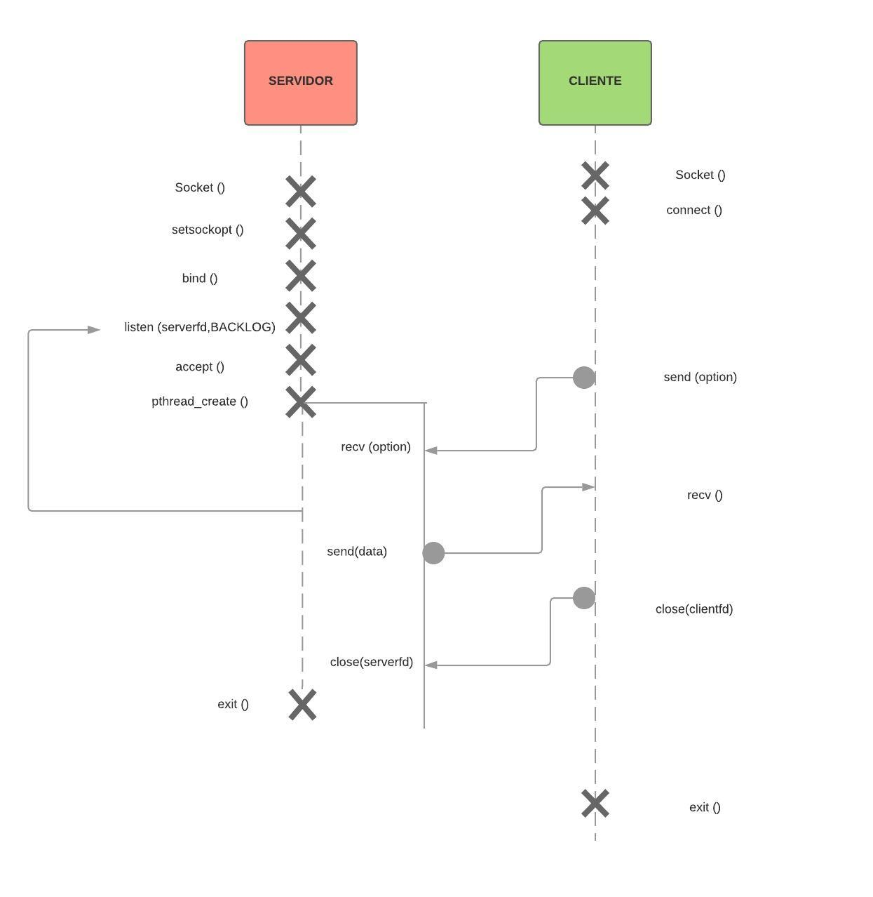

**Diagrama de bloques**

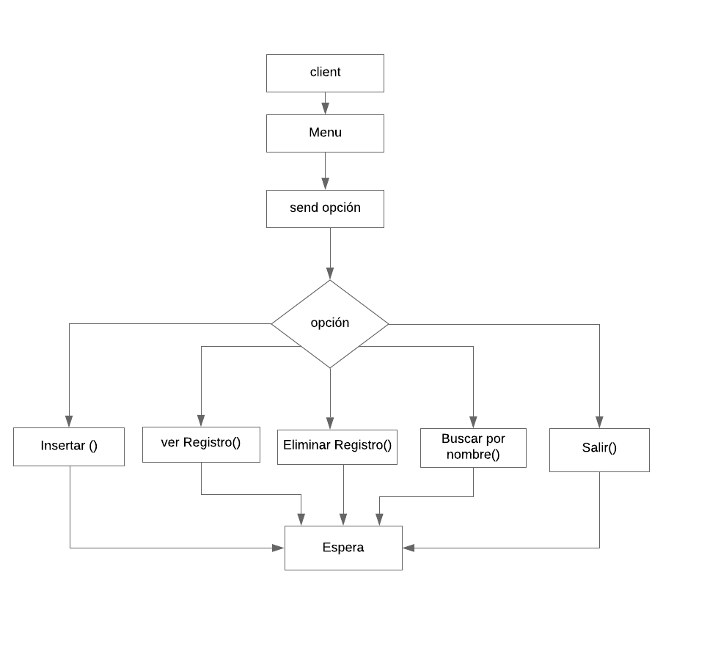Servidor

Cliente

